МИНИСТЕРСТВО ОБРАЗОВАНИЯ И НАУКИ КЫРГЫЗСКОЙ РЕСПУБЛИКИ

КЫЗЫЛ-КИЙСКИЙ ГОРНОТЕХНИЧЕСКИЙ КОЛЛЕДЖ ИННОВАЦИИ И ЭКОНОМИКИ им. Т. Кулатова

|  |  |  |  |  |
| --- | --- | --- | --- | --- |
| «Согласовано»  на заседании ЦК ________________  Протокол №____ от «____»____2021г.  Председатель ЦК _______________  _________________________ |  |  |  | «Утверждено»  на заседании методического совета  Протокол №____от «____»____2021г.  к.э.н М. Ураимов _______________ _____________________ |

**Программа обучения на рабочем месте**

**Специальность:** 130403 «Открытые горные работы»

**Квалификация:** Горный техник-технолог

**Форма обучения:** Очная

**Срок обучения**: 1 год 10 месяцев

Кызыл-Кия – 2023

Настоящая программа разработана в рамках Программы развития сектора: Навыки для инклюзивного роста - Консультации по развитию и управлению системой ПТОО, CS1-QCBS-01-2018.

Программа по обучению на рабочем месте составлена в соответствии с Концепцией обучения на рабочем месте в системе профессионального образования КР, утеврждённой Приказом МОН КР №1033/1 от 15.12.2020г., и на основе Экспериментальной образовательной программы по специальности 130403 «Открытые горные работы», квалификация: горный техник-технолог.

Программа обучения на рабочем месте полностью отвечает основным принципам компетентностного подхода, лежащего в основе современных государственных образовательных стандартов профессионального образования КР: единство теории и практики, междисциплинарный, интегрированный подход в основе образовательного процесса, акцент на применении умений и знаний в профессиональной деятельности, что позволит выпускнику успешно работать в избранной сфере деятельности, обладать социально-личностными и профессиональными компетенциями, способствующими его социальной мобильности и устойчивости на рынке труда.

**ФИО разработчика:** Дадабаев. Т.Х

**Период обучения:** 2020-2023гг.

**Формы ОРМ: Выездные практические занятия, Практические занятия в УПК, практики, гостевые лекции, экскурсии**

**Содержание**

1. Введение 4

2. Цель ОРМ 4

3. Порядок прохождения ОРМ 5

4. Объем учебной нагрузки по формам ОРМ и график их прохождения 6

5. Результаты освоения программы ОРМ 7

6. Содержание практик как форм ОРМ 8

7. Нормы безопасности и охрана труда 10

8. Правила оценивания и признания результатов обучения обучающихся 10

# Введение

Обучение на рабочем месте (далее – ОРМ) - это система подготовки кадров, направленная на приобретение общих и профессиональных знаний и навыков обучающимися в образовательных организациях с обязательным практическим обучением и закреплением профессиональных знаний и навыков, а также приобретением опыта работы в производственных подразделениях/комплексах образовательной организации и/или на базе предприятий/организаций.

Настоящая программа разработана с целью реализации обучения на рабочем месте в рамках подготовки специалистов в сфере профессионального технического образования и обучения. Программа представляет собой компонент образовательной программы специальности 130403 «Открытые горные работы».

Нормативной базой настоящей программы являются:

* Профессиональный стандарт горного техника-технолога по специальности 130403 «Открытые горные работы»;
* Экспериментальная образовательная программа по специальности 130403 «Открытые горные работы»;
* Экспериментальный учебный план среднего профессионального образования по специальности 130403 «Открытые горные работы», квалификация: горный техник-технолог.

# Цель ОРМ

Целью ОРМ является качественное освоение обучающимися общих и профессиональных компетенций по специальности, а также приобретении опыта профессиональной деятельности на базе УПК колледжа и (или) предприятий (организаций) в области производства, обеспечения качества ведения технологических процессов при добыче полезных ископаемых открытым способом на производственном участке.

В процессе достижения цели ОРМ способствует также:

* достижению соответствия ожидания работодателей уровню квалификации выпускников;
* лучшей ориентации обучающихся на рынке профессий и услуг, пониманию, где и как могут быть востребованы конкретные навыки;
* повышению социальной мобильности и профессиональной конкурентоспособности выпускников на рынке труда;
* укреплению практической составляющей, сохраняя при этом уровень теоретической подготовки, приобретению начального практического опыта;
* развитию социально-личностных, так называемых “мягких” навыков, включая умение работать в коллективе, развитие навыков общения, развитие креативного мышления, развитие критического мышления, самоорганизацию, дисциплину, умение брать на себя ответственность и др.

# Порядок прохождения ОРМ

В реализации программы ОРМ участвуют 3 стороны: образовательные организации, работодатели и сами обучающиеся:

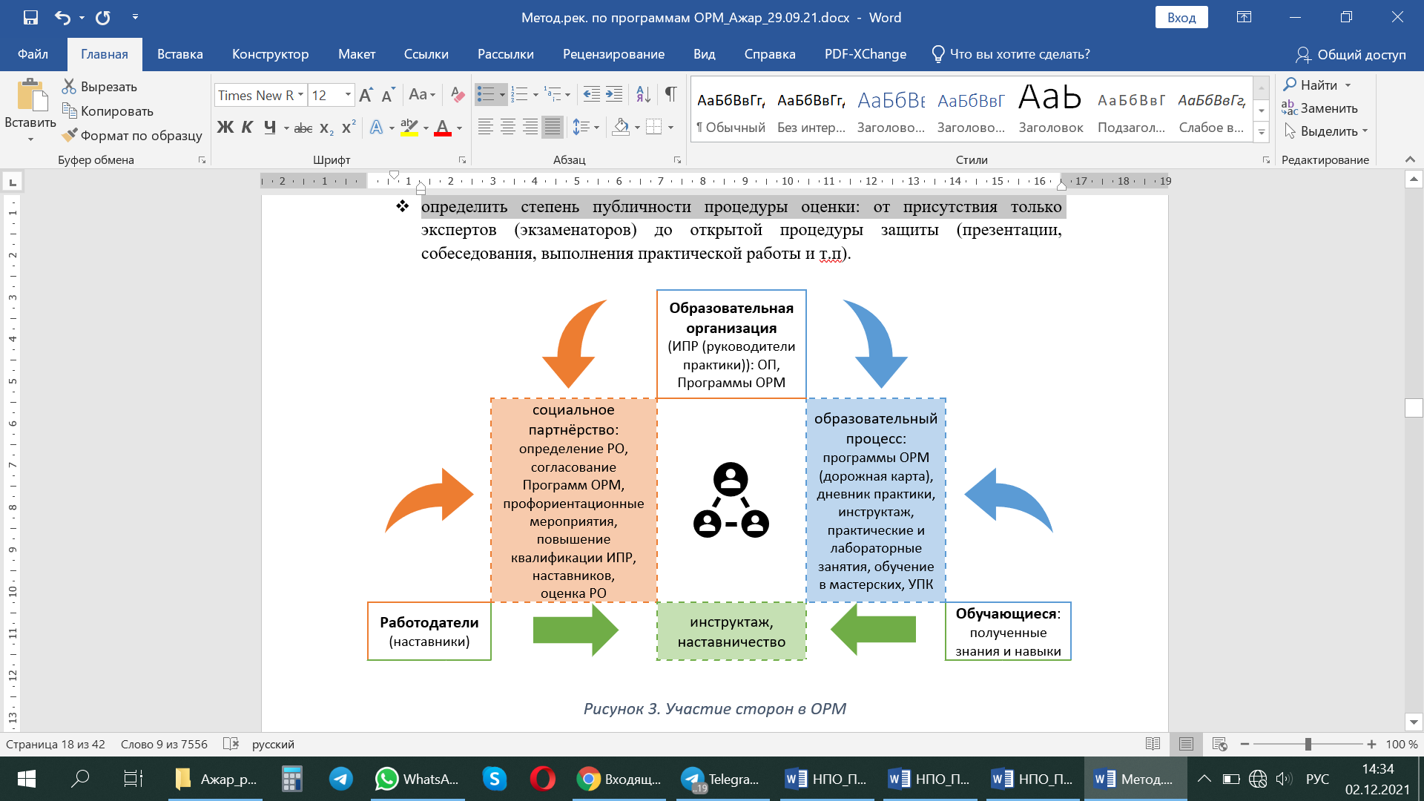

Рисунок 1. Взаимодействие сторон в реализации программы ОРМ

Сам обучающийся и предприятие в лице наставника должны чётко понимать каких результатов обучения (РО) должен достигнуть обучающийся по итогам прохождения ОРМ. До начала ОРМ образовательная организация проводит вводный инструктаж, где раскрывает цели прохождения ОРМ, РО, основные правила поведения на рабочем месте, способ оценивания по итогам прохождения ОРМ и знакомит с основными организационными моментами, приказом на прохождение ОРМ.

Предприятие при реализации программы ОРМ закрепляет за обучающимся/ группой обучающихся наставника из числа наиболее квалифицированных специалистов (рабочих) для обучения практическим знаниям и приемам в работе. Предприятие предоставляет обучающемуся средства обучения, оборудование, расходные материалы на период прохождения обучения, при необходимости обеспечивает обучающегося во время обучения на предприятии специальной одеждой (формой) по действующим нормативам и обеспечивает безопасные условия прохождения ОРМ для обучающихся на предприятии, отвечающие санитарным правилам, требованиям охраны труда, безопасности жизнедеятельности и пожарной безопасности.

Наставник от предприятия несет ответственность за качество обучения обучающихся в процессе прохождения ОРМ, сопровождает обучающегося на предприятии при осуществлении ОРМ, способствуя повышению уровня профессионального образования и профессиональных навыков обучающихся. Наставник обязан:

* ознакомить обучающихся с Уставом предприятия, Правилами внутреннего распорядка, санитарными, противопожарными и иными общеобязательными нормами, и правилами поведения в условиях производства на предприятии;
* проводить обучение обучающихся в соответствии с программой ОРМ, рабочим учебным планом по профессии/специальности, годовым календарным графиком учебного процесса;
* рационально организовывать труд обучающихся, эффективно использовать оборудование предприятия в процессе ОРМ;
* соблюдать принципы гендерного равенства и обеспечить равный доступ к обучающим материалам и рабочей среде всем обучающимся;
* информировать представителя образовательной организации о процессе адаптации обучающихся на производстве, их дисциплине и поведении.

# Объем учебной нагрузки по формам ОРМ и график их прохождения

ОРМ по специальности 130403 «Открытые горные работы» реализуется в следующих формах:

|  |  |  |  |
| --- | --- | --- | --- |
| **Курс, семестр** | **Форма ОРМ** | **Объём часов (кредитов)** | **Краткое описание (связь с дисциплиной, УМ)** |
| 2 курс 3 семестр | Гостевые лекции, экскурсия на предприятие. |  |  |
| 2 курс 4семестр | Учебная практика | 4 кр 120ч | Метрология, стандартизация и сертификация в горном деле.  Электротехника и  электроника. Аэрология карьеров. |
| 2 курс 4семестр | Аудиторно-практическое занятие | 30 |  |
| 3 курс 5семестр | Производственная практика | 180 ч  7 кр.210 | Теоретическая механика. Основы горного дела.  Экономика, организация и планирование горного  производства. Горное право. Горные машины и оборудование. Промышленная  безопасность и  горноспасательное дело.  Аэрология карьеров |
| 3 курс 5семестр | Аудиторно-практическое занятие | 30 ч |  |
| 3 курс 6 семестр | Пред квалификационного практика | 4 кр. 120ч | Основы горного дела.  Открытые горные работы. Аэрология карьеров. Процессы открытых  горных работ. Программное  моделирование открытых  горных работ |
| 3 курс 6семестр | Аудиторно-практическое занятие | 30 |  |
| **Всего часов:** | | 570 |  |
| **В % от общего объёма аудиторных часов по программе:** | | 29%  1680ч |  |

Период прохождения видов ОРМ может изменяться в зависимости от потребностей производства и эффективности прохождения практики, как формы ОРМ.

# Результаты освоения программы ОРМ

Результаты ОРМ включают как профессиональные, как и общие/личностные компетенции. По завершению прохождения программы ОРМ обучающиеся умеют выполнять основные функции, связанные со следующими результатами обучения по специальности 130403 «Открытые горные работы»:

1. Способен планировать ведения открытых горных работ, оформление технической документации (ПРО1);
2. Способен организовать открытых горных работ на участке и контроль над их ведением (ПРО2);
3. Способен организовать взрывных работ на участке и контроль над их ведением (ПРО3);
4. Способен организовать и осуществлять производственного контроля над соблюдением требований промышленной безопасности, охраны труда и при ведении горных и взрывных работ на участке (ПРО4);
5. Способен организовывать деятельности персонала производственного подразделения (ПРО5).

Прохождение программы ОРМ также способствует выработке следующих общих компетенций у обучающихся:

1. Способен управлять процессом собственной деятельности (ОК1);
2. Соблюдает требования охраны труда, инструкции и требования промышленной и пожарной безопасности (ОК2);
3. Способен эффективно взаимодействовать с другими работниками, соблюдать нормы и правила общения (ОК3).

# Содержание практик как форм ОРМ

|  |  |  |  |  |  |  |
| --- | --- | --- | --- | --- | --- | --- |
| **Вид практики как формы ОРМ** | **Результаты обучения** | **Тематическое содержание практики** | **Часы /**  **Объём нагрузки по темам** | **Рабочая среда, в том числе необходимое оборудование** | **К-во**  **кредитов/**  **часов** | **Семестр** |
| 1. Учебно-ознакомительная практика | К0101 | 1. ПБ и ТБ при прохождении практики (Пяти дневной обучения инструктаж ПБ и ТБ). 2. Сущность открытых горных работ; 3. Элементы карьера и уступ. 4. маркшейдерские планы открытых горных работ | 1. 30ч 2. 30ч | Учебный горный полигон | 2 (60) | IV |
| 2.Производственно-технологическая практика | К0103 | 1. Маркшейдерские планы открытых горных работ; 2. Требования нормативных документов к содержанию и оформлению технической документации на ведение горных и взрывных работ на открытых горных работах. | 1. 90ч 2. 90ч | ЮКЦ Ноокатского района,  АО Кызыл-Кыя комур,  АО Хайдарканское общество Баткенской области | 6 (180) | V |
| 4.Предквалификационная практика | К0105  К0301  К0307  К0308  К0501  К0507 | 1. Особенности применения программных продуктов в зависимости от вида горнотехнической документации: текстовые документы, схемы, чертеж 2. Буримость горных пород. Классификация пород по буримости. Виды бурения, их технологическая оценка и область применения. 3. Параметры расположения скважинных зарядов ВВ: диаметр, длина, перебур (недобур) и угол наклона скважин; конструкция скважинного заряда, число зарядов и интервалов рассредоточения, общая длина заряда и длина его отдельных частей и интервалов рассредоточения, длина забойки, общая масса скважинного заряда и масса его отдельных частей. 4. Параметры расположения скважин: расстояние между скважинами и рядами скважин, линия сопротивления по подошве, число рядов скважин, форма сетки скважин. 5. Схемы короткозамедленного взрывания. 6. Требования отраслевых нормативных документов к уровню квалификации персонала организации; 7. Структура управления организацией, система взаимодействия производственных подразделений; 8. Определение уровня профессиональной подготовки и квалификации персонала; 9. Ведение делопроизводства в соответствии с действующими правилами и инструкциями. | 1. 20ч 2. 40ч 3. 40ч 4. 30ч 5. 25ч 6. 25ч 7. 10ч 8. 10ч 9. 10ч | ЮКЦ Ноокатского района,  АО Кызыл-Кыя комур. | 7 (210) | VI |

# Нормы безопасности и охрана труда

Обучающийся, направляемый на практику, как форму ОРМ, должен пройти инструктаж и в учебном заведении, и по месту прохождения практики. Он должен быть осведомлён о:

* роли и обязанности техника в соответствии с Законом Кыргызской Республики от 1 августа 2003 года № 167 «Об охране труда» с поправками, внесенными Законом Кыргызской Республики от 26 июля 2016 года № 142 «О внесении изменений в Закон Кыргызской Республики "Об охране труда"»;
* индивидуальных должностных обязанностях техника-технолога (согласно юридическому уведомлению);
* особенностях обеспечения безопасных условий труда в сфере профессиональной деятельности;
* основных нормативных и технических нормативных правовых актах по безопасности труда, производственной санитарии и гигиене, характерных для горной отрасли;
* мерах пожарной безопасности и правилах безопасного поведения при пожарах;
* экологическом риске и ущербе окружающей среде;
* основах организации охраны труда;
* методах и средствах защиты от опасных и вредных производственных факторов;
* основах промышленной экологии.

# Правила оценивания и признания результатов обучения обучающихся

Методы оценивания релевантны результатам обучения. Достигнутые результаты обучения обучающихся оцениваются практиками – представителями производства. Практикам предоставляются оценочные формы/листы для заполнения, с указанием раздела «обучающийся», оценки по завершению демонстрации результатов обучения заносятся в раздел «оценка» согласно оценочной системе учебного заведения.

Обучающиеся должны заполнять дневник на протяжении всего периода обучения, в котором сформированные компетенции подтверждаются практиками.

|  |  |  |  |  |
| --- | --- | --- | --- | --- |
| **Вид практики** | **ПРО** | **Метод оценивания** | **Описание оценки** | **Оценка**  **(Баллы)** |
| Учебно-ознакомительная практика | ПРО1 | * Демонстрация практических навыков, * Интервью с устным опросом. | * Планирует ведение открытых горных работ, оформление технической документации. | Экзамен,  Дневник, Отчет  60-74 – “3”  75-84 – “4”  85-100 – “5” |
| Производственно-технологическая практика | ПРО1 | * Демонстрация практических навыков, * Интервью с устным опросом. | * Планирует ведение открытых горных работ, оформление технической документации. | Защита,  Дневник, Отчет  60-74 – “3”  75-84 – “4”  85-100 – “5” |
| Предквалификационная практика | ПРО1;  ПРО3;  ПРО5. | * Демонстрация практических навыков, * Интервью с устным опросом. | * Планирует ведение открытых горных работ, оформление технической документации; * Организует взрывные работ на участке и контролировать их ведение; * Организует деятельность персонала производственного подразделения. | Защита,  Дневник, Отчет  60-74 – “3”  75-84 – “4”  85-100 – “5” |